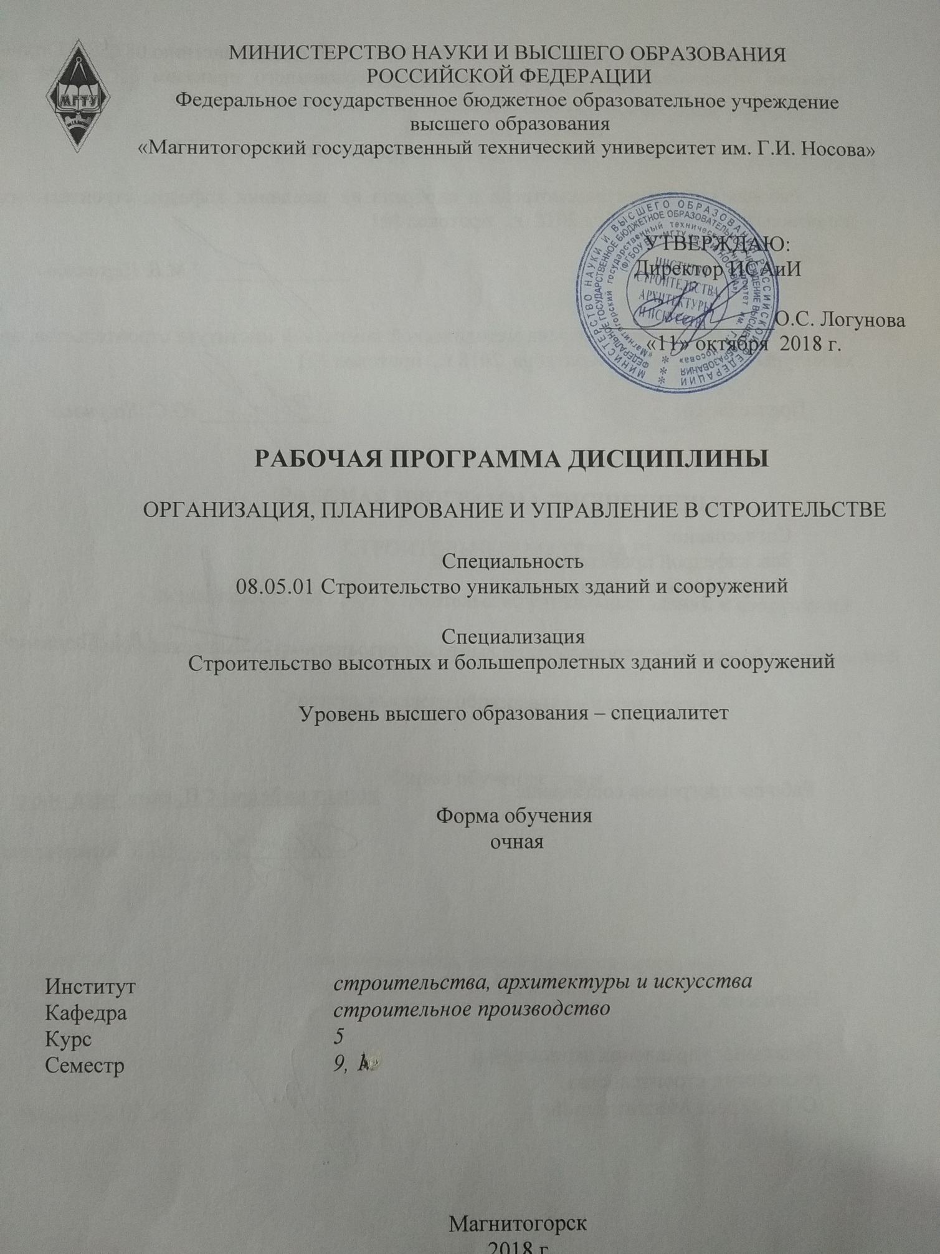



**Лист регистрации изменений и дополнений**

|  |  |  |  |  |
| --- | --- | --- | --- | --- |
| № п/п | Раздел  программы | Краткое содержание  изменения/дополнения | Дата.  № протокола  заседания  кафедры | Подпись зав.  кафедрой |
| 1. | 7 | Корректировка оценочных средств для проведения промежуточной аттестации | 05.09.2019  Пр.№1 |  |
| 2. | 8 | Корректировка раздела «Программное обеспечение и Интернет-ресурсы» | 08.10.2019  Пр.№2 |  |
| 3. | 9 | Корректировка раздела «Материально-техническое обеспечение» | 08.10.2019  Пр.№2 |  |
| 4 | 8 | Актуализация учебно-методического и информационного обеспечения дисциплины | 02.09.2020  Пр.№1 |  |
|  |  |  |  |  |
|  |  |  |  |  |
|  |  |  |  |  |
|  |  |  |  |  |
|  |  |  |  |  |
|  |  |  |  |  |
|  |  |  |  |  |
|  |  |  |  |  |
|  |  |  |  |  |
|  |  |  |  |  |
|  |  |  |  |  |
|  |  |  |  |  |
|  |  |  |  |  |

1 Цели освоения дисциплины

**Целью** освоения дисциплины «Организация, планирование и управление в строительстве» состоит в подготовке квалифицированных специалистов и организаторов строительного производства, знающих теоретические основы организации и планирования строительного производства и умеющих их использовать в практической деятельности в строительных организациях.

**Задачи дисциплины** «Организация, планирование и управление в строительстве»:

- сформировать представление об основных компонентах комплексной дисциплины «Организация, планирование и управление в строительстве»;

- сформировать знания теоретических основ организации строительства;

- сформировать знания теоретических основ управления строительным процессом;

- сформировать навыки разработки организационно-технологической документации.

**2. Место дисциплины в структуре образовательной программы подготовки специалиста**

Дисциплина Б1.Б.34 «Организация, планирование и управление в строительстве» является базовой дисциплиной, входящей в профессиональный цикл ОПП по направлению подготовки 08.05.01 «Строительство уникальных зданий и сооружений».

Успешное усвоение материала предполагает знание студентами основных положений следующих дисциплин:

Б1.Б.08 «Безопасность жизнедеятельности»; Б1.Б.15 «Технологические процессы в строительстве», Б1.Б.16 «Строительные материалы», Б1.Б.17 «Экономика строительства», Б1.Б.19.05 «Основания и фундаменты зданий и сооружений», Б1.Б.24 «Инженерное обеспечение строительства (геодезия, геология)», Б1.Б25 «Архитектура зданий», «Основы архитектуры и строительных конструкций»,; Б1.Б.35 «Основы технологии возведения зданий и специальных сооружений», Б1.Б.36 «Механизация и автоматизация строительства», Б1.Б.37 «Управление проектами», Б1.Б.39 «Нормативная база проектирования высотных и большепролетных зданий и сооружений».

Знание и умение студентов полученные при изучении дисциплины Б1.Б.34 «Организация, планирование и управление в строительстве » будут необходимы при выполнении выпускной квалификационной работы.

**3. Компетенции обучающегося, формируемые в результате освоения дисциплины планируемые результаты обучения**

В результате освоения дисциплины Б1.Б.34 «Организация, планирование и управление в строительстве» обучающийся должен обладать следующими компетенциями:

|  |  |
| --- | --- |
| Структурный  элемент  компетенции | Планируемый результат обучения |
| ОПК-4 готовностью руководить коллективом в сфере своей профессиональной деятельности, толерантно воспринимая социальные, этнические, конфессиональные и культурные различия | |
| знать | способы руководства коллективом в сфере своей профессиональной деятельности, толерантно воспринимая социальные, этнические, конфессиональные культурные различия |
| уметь | руководить коллективом в сфере профессиональной деятельности, толерантно воспринимая социальные, этнические, конфессиональные культурные различия |
| владеть | способами руководства коллективом в сфере своей профессиональной деятельности, толерантно воспринимая социальные, этнические, конфессиональные и культурные различия |
| ПК-5 способностью вести организацию менеджмента качества и методов контроля качества технологических процессов на производственных участках, владением типовыми методами организации рабочих мест, осуществлением контроля за соблюдением технологической дисциплины и экологической безопасности | |
| знать | -основные определения и понятия организации, управления и планирования;  -понятия проекта и управление проектом;  -нормативные документы, регламентирующие взаимодействия участников строительства;  -виды технических документов;  -критерии оценки эффективности организации трудового процесса;  -способы оптимизации трудового процесса;  -классификацию управленческих решений и требования к ним;  -нормирование и управление управленческого труда  -жизненный цикл проекта;  -организацию проектирования задачи и этапы подготовки строительного производства;  -исходные данные и состав ПОС, ППР и ПОР;  -виды и принципы разработки строительных генеральных планов;  -модели строительного производства,  -методы организации работ: систему обеспечения и комплектации  строительных организаций материальными и техническими ресурсами, систему оперативного планирования и оперативного управления строительным производством;  систему управления качеством строительной продукции и сдачи объектов в эксплуатацию; особенности организации и планирования строительного производства при реконструкции и капитальном ремонте зданий. |
| уметь | -моделировать организацию строительного производства;  -читать технические документы (графики, исполнительную документацию, акты);  -составлять техническую документацию (планы-графики, вести журналы работ, акты контроля и т.п.);  -применять знания для создания эффективных моделей организации труда,  разрабатывать основные разделы ПОС и ППР на отдельные здания и сооружения |
| владеть | -профессиональным языком предметной области знания;  -способами совершенствования профессиональных знаний и умений путем использования возможностей информационной среды;  -способами оптимизации трудовых процессов;  -методами моделирования строительного производства;  -способами оптимизации трудовых процессов;  -методами моделирования строительного производства |
| ПК-6 знанием организационно-правовых основ управленческой и предпринимательской деятельности, планирования работы персонала и фондов оплаты труда | |
| знать | -организационные формы и структуру управления строительным комплексом;  - основные понятия логистики и экономики;  - нормативно-технические документы;  - критерии эффективности работы строительного производства;  - современные методы механизации работ;  - требования к организации трудового потока;  - возможности вычислительной техники для оптимизации процессов оценки, контроля и управления моделями строительного производства |
| уметь | - распознавать эффективное решение от неэффективного;  - использовать нормативные документы;  - читать технические документы;  - составлять технико-экономическое обоснование проекта;  - строить графики производства работ;  - контролировать производственный процесс по средствам его моделирования;  - оценивать эффективность принятых организационных решений;  - использовать современные программные комплексы для оценки, оптимизации и контроля строительного производства;  - составлять оперативные планы, бизнес-планы, планы маркетинга;  - определять мощность производственной базы строительных организаций  -составлять оптимальные транспортные схемы поставок материальных ресурсов от поставщиков к потребителям  - проектировать системы и структуры управления строительством; - оформлять управленческую документацию;  -обеспечивать качество выполненных строительно-  монтажных работ,  -оформлять акты рабочей комиссии по вводу объектов в эксплуатацию. |
| владеть | - методами осуществления контроля над соблюдением технологической дисциплины;  - методами оптимизации строительного производства;  - программными комплексами для моделирования строительного производства |
| ПК-7 владением методами осуществления инновационных идей, организации производства и эффективного руководства работой людей, подготовки документации для создания системы менеджмента качества производственного подразделения | |
| знать | -основные понятия трудоемкости и выработки;  -технологические процессы строительного производства;  -методы ведения работ при строительстве;  -нормативно-технические документы;  -требования единого квалификационного справочника;  -виды исполнительной документации и требования к ее ведению;  -современные методы ведения работ;  -современное программное обеспечения для контроля трудового процесса;  современные машины и механизмы для ведения работ |
| уметь | -строить календарные графики,  -составлять калькуляцию затрат,  -составлять технологические карты,  -подбирать бригады на работы,  -оптимизировать трудовые процессы |
| владеть | -методами организации рабочего места;  -профессиональным языком;  -методами подготовки технологических карт;  -методами оптимизации трудовых процессов;  -методами организации и эксплуатации парка строительных машин и транспорта в строительстве |

**4. Структура и содержание дисциплины**

Общая трудоемкость дисциплины составляет 8 зачетных единиц – 288 акад. часов, в том числе:

* контактная работа – 127,75 акад. часа:

- аудиторная – 123 акад. часа;

- внеаудиторная – 4,75 акад. часа;

* самостоятельная работа – 124,55 акад. часа;
* подготовка к экзамену – 35,7 акад. часа.

|  |  |  |  |  |  |  |  |
| --- | --- | --- | --- | --- | --- | --- | --- |
| Раздел/тема  дисциплины | Семестр | Аудиторная  контактная работа  (в акад. часах) | | Самостоятельная работа  (в акад. часах) | Вид  самостоятельной  работы | Формы текущего и  промежуточного  контроля успеваемости | Код и структурный  элемент компетенции |
| лекции | практич. занятия |
| 1. Основы организации строительства и строительного производства | 9 | 1 | -/1И | 5,5 | самостоятельное изучение учебной и технической литературы по дисциплине, выполнение самостоятельной работы по расчету, корректировке сетевых графиков и оптимизации календарных планов, работа с электронными библиотеками | Консультации, проверка самостоятельной работы по расчету, корректировке сетевых графиков и оптимизации календарных планов | ОПК-4 з, ПК-5 з  ПК-6 з, ПК-7 з |
| 2. Организация проектирования и изысканий в строительстве | 9 | 1 | -/1И | 5 | ОПК-4 з, ПК-5 з  ПК-6 з, ПК-7 з |
| 3. Подготовка строительного производства | 9 | 1 | -/1И | 5 | ОПК-4 з, ПК-5 з  ПК-6 з, ПК-7 з |
| 4. Организация поточного метода строительного | 9 | 1 | -/1И | 5 | ОПК-4 з, ПК-5 з  ПК-6 з, ПК-7 з |
| **5. Моделирование параметров возведения объектов** | 9 | 4 | 12/4И | 10 | самостоятельное изучение учебной и технической литературы по дисциплине, выполнение самостоятельной работы по расчету, корректировке сетевых графиков и оптимизации календарных планов, работа с электронными библиотеками | Консультации, проверка самостоятельной работы по расчету, корректировке сетевых графиков и оптимизации календарных планов | ОПК-4 з, ПК-5 з  ПК-6 з, ПК-7 з |
| 5.1. Порядок разработки и оценки календарных планов | 9 | 1 | 3/1И |
| 5.2. Построение и расчет линейных и сетевых графиков | 9 | 1 | 3/1И |
| 5.3 Корректировка сетевых графиков | 9 | 1 | 3/1И |
| 5.4.Оптимизация календарных планов | 9 | 1 | 3/1И |
| **6. Организация строительной площадки** | 9 | 4 | 8/2И | 10 | Работа с электронными библиотеками, самостоятельное изучение учебной и технической литературы по дисциплине.  Определение зоны работы кранов и опасных зон  Расчет площадей складов, разработка схем движения транспорта, самостоятельное изучение учебной и технической литературы по дисциплине  Расчет временного электро- и водоснабжения строительной площадки. | Консультации, устный опрос (собеседование) | ОПК-4 з, ПК-5 з  ПК-6 з, ПК-7 з |
| 6.1. Виды и содержание строительных генеральных планов | 9 | 1 | 2/0,5И |
| 6.2. Размещение монтажных кранов и механизмов |  | 1 | 2/0,5И |
| 6.3. Организация складского хозяйства и внутрипостроечной дороги |  | 1 | 2/0,5И |
| 6.4. Обеспечение энергией и водой |  | 1 | 2/0,5И |
| **7. Организация материально-технического обеспечения строительства** |  | 2 | 8/2И | 8 | Работа с электронными библиотеками, самостоятельное изучение учебной и технической литературы по дисциплине, | Консультации, устный опрос (собеседование) | ОПК-4 зу,  ПК-5 зу,  ПК-6 зу,  ПК-7 зу |
| 7.1. Структура материально-технической базы |  | 0,5 | 2/0,5И |
| 7.2. Формы организации материально-технического обеспечения |  | 0,5 | 2/0,5И |
| 7.3. Организация поставок материально-технических поставок |  | 0,5 | 2/0,5И |
| 7.4. Унифицированная нормативно-технологическая документация по комплектации |  | 0,5 | 2/0,5И |
| **8. Организация производственного быта строителей** |  | 3 | 6/2И | 8 | Работа с электронными библиотеками, самостоятельное изучение учебной и технической литературы по дисциплине, расчет состава бытового городка | Консультации, устный опрос (собеседование) | ОПК-4 зу,  ПК-5 зу,  ПК-6 зу,  ПК-7 зу |
| 8.1. Расчет состава бытового городка |  | 1 | 2/0,5И |
| 8.2. Планировочные решения бытовых городков |  | 1 | 2/0,5И |
| 8.3. Выбор инженерных систем жизнеобеспечения |  | 0,5 | 1/0,5И |
| 8.4. Эксплуатация бытовых городков |  | 0,5 | 1/0,5И |
| **Итого за семестр** | **9** | **17** | **34/14И** | **56,05** |  |  | **зачет** |
| **9. Планирование строительного производства** | А |  | 24/10И | 6 | Работа с электронными библиотеками, самостоятельное изучение учебной и технической литературы по дисциплине | Консультации, устный опрос (собеседование) | ОПК-4 зув,  ПК-5 зув,  ПК-6 зув,  ПК-7 зув |
| 9.1. Генеральное и стратегическое планирование | А |  | 6/2,5И |
| 9.2. Разработка базовой стратегии строительной организации | А |  | 6/2,5И |
| 9.3. Текущее и оперативное планирование | А |  | 6/2,5И |
| 9.4. Оценка рисков при принятии решений | А |  | 6/2,5И |
| **10. Саморегулирование в строительстве** | А |  | 24/10И | 6 | Работа с электронными библиотеками, самостоятельное изучение учебной и технической литературы по дисциплине | Консультации, устный опрос (собеседование) | ОПК-4 зув,  ПК-5 зув,  ПК-6 зув,  ПК-7 зув |
| 10.1. Задачи, права и обязанности саморегулируемых организаций | А |  | 6/2,5И |
| 10.2. Органы управления саморегулируемых организаций | А |  | 6/2,5И |
| 10.3. Получение свидетельства о допуске к работам | А |  | 6/2,5И |
| 10.4. Стандарты саморегулируемых организаций | А |  | 6/2,5И |
| **11. Подготовка, организация и проведение подрядных торгов** | А |  | 24/10И | 6 | Работа с электронными библиотеками, самостоятельное изучение учебной и технической литературы по дисциплине | Консультации, устный опрос (собеседование) | ОПК-4 зув,  ПК-5 зув,  ПК-6 зув,  ПК-7 зув |
| 11.1. Виды и участники подрядных торгов | А |  | 6/2,5И |
| 11.2. Состав тендерной документации | А |  | 6/2,5И |
| 11.3. Условия и порядок проведения торгов | А |  | 6/2,5И |
| 11.4. Утверждение результатов и заключение контрактов | А |  | 6/2,5И |
| Выполнение курсового проекта | **А** |  |  | 50,5 | Работа с электронными библиотеками, самостоятельное изучение учебной и технической литературы по дисциплине, выполнение курсового проекта | защита  курсового  проекта |  |
| **Итого за семестр** | **А** |  | **72/30И** | **68,5** |  | **защита**  **курсового**  **проекта** | **экзамен** |
| **Итого по дисциплине** | 9,А | **17** | **106/44И** | **124.55** |  |  | зачет, экзамен,  защита  курсового  проекта |

**5. Образовательные технологии**

Для реализации учебной работы в преподавании дисциплины «Организация, планирование и управление в строительстве» используются традиционная и модульно-компетентностная технология.

Передача необходимых теоретических знаний и формирование основных представлений по курсу «Организация, планирование и управление в строительстве» происходит с использованием мультимедийного оборудования.

Лекции проходят как в традиционной форме, так и в форме лекций-консультаций, где теоретический материал заранее выдается студентам для самостоятельного изучения, для подготовки вопросов лектору, таким образом, лекции проходят по типу вопросы-ответы-дискуссия, что обеспечивает развитие у обучающихся навыков командной работы, межличностной коммуникации, принятие самостоятельных решений, лидерских качеств.

Лекционный материал закрепляется в ходе практических занятий с использованием технологии проектного обучения, на которых выполняются индивидуальные задания по плану занятий. При проведении практических занятий используются методы контекстного обучения, которые позволяют усвоить материал путем выявления связей между конкретным знанием и его применением, а также опережающая самостоятельная работа – изучение студентами нового материала до его изложения преподавателем на лекции и практических занятия и эвристическая беседа, которая путем искусно сформулированных наводящих вопросах побуждает студентов прийти к самостоятельному правильному ответу.

Самостоятельная работа студентов стимулирует их к самостоятельной проработке тем в процессе подготовки докладов, выполнении индивидуальных заданий и в процессе подготовки к итоговой аттестации.

**6. Учебно-методическое обеспечение самостоятельной работы студентов**

Аудиторная самостоятельная работа студентов на практических занятиях осуществляется под контролем преподавателя в виде выполнения индивидуальных заданий, которые определяет преподаватель для студента.

Задачи на построение сетевых графиков

1. Даны работы 1–5. Работа 4 начинается после окончания работ 1 и 2, работа 5 – после окончания работ 2 и 3. Построить сетевой график.

2. Даны работы 1–5. Работа 4 начинается после окончания работ 1–3, работа 5 – после работ 2 и 3. Построить сетевой график.

3. Даны работы 1–5. Работы 1 и 2 начинаются по завершению одноименных работ. Работа 4 начинается после работ 1–3, работа 5 – после 2 и 3. Построить сетевой график.

4. Даны работы 1–5. Работы 2 и 3 начинаются одновременно, работа 4 начинается после работ 1–3, работа 5 – после работы 3. Построить сетевой график.

5. Даны работы 1–6. Работы 4 и 5 начинаются после окончания работ 1 и 2, работа 6 начинается после работ 3 и 4. Построить сетевой график.

6. Даны работы 1–6. Работа 4 начинается после окончания работы 2, работа 5 – после окончания работ 1 и 2, работа 6 – после окончания работ 3 и 4. Построить сетевой график.

7. Даны работы 1–6. Работа 4 начинается после окончания работ 1 и 2, работа 5 – после окончания работы 2, работа 6 – после окончания работ 2 и 3. Построить сетевой график.

8. Даны работы 1–6. Работа 4 начинается после окончания 3, работа 5 – после окончания работ 1, 2, и 4, работа 6 – после окончания работ 1 и 2. Построить сетевой график.

9. Даны работы 1–6. Работа 4 начинается после работы 1, работа 5 – после работ 1 и 2, работа 6 – после работ 2 и 3. Построить сетевой график.

10. Даны работы 1–6. Работы 1 и 2 начинаются одновременно, работа 4 начинается после работ 1 и 2, работа 5 – после работ 2 и 3, работа 6 – после работы 3. Построить сетевой график.

11. Даны работы 1–5. Работа 4 начинается после работ 2 и 3, работа 5 – после работ 1 и 2. Построить сетевой график.

12. Даны работы 1–5. Работа 4 начинается после работ 1 и 2, работа 5 – после работ 1–3. Построить сетевой график.

13. Даны работы 1–5. Работы 1 и 2 начинаются одновременно, работа 4 начинается после работ 1–3, работа 5 – после работ 2 и 3. Построить сетевой график.

14. Даны работы 1–6. Работа 4 начинается после работ 1 и 2, работа 5 – после работ 2 и 3, работа 6 – после работы 1. Построить сетевой график.

15. Даны работы 1–6. Работы 2 и 3 начинаются одновременно, работа 4 начинается после работ 1 и 2, работа 5 – после работы 2, работу 6 – после работ 3 и 5. Построить сетевой график.

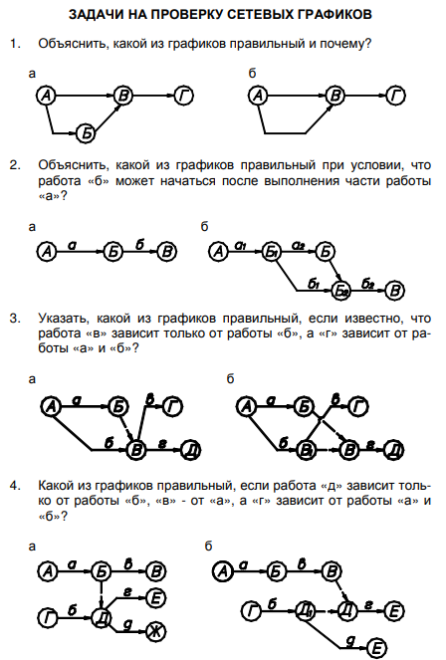



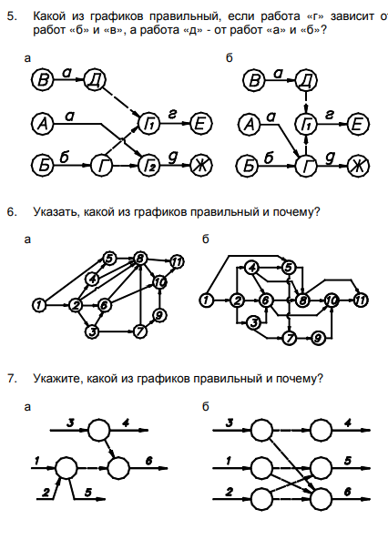

Внеаудиторная самостоятельная работа обучающихся осуществляется в виде изучения литературы по соответствующему разделу с проработкой материала; подготовки к практическим занятиям, выполнения индивидуальных заданий, содержание которых приведены ниже, а также написания курсового проекта:

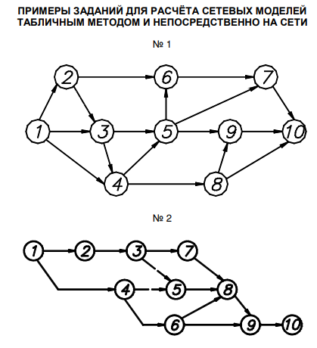

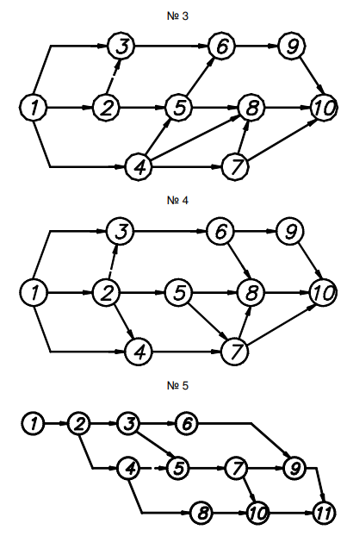

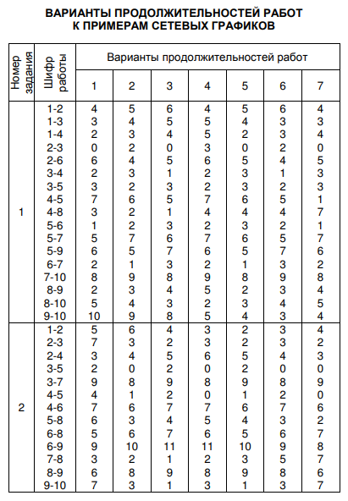

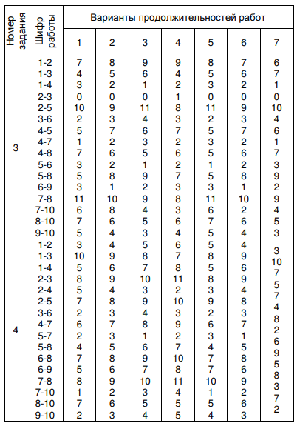

Варианты заданий для выполнения курсового проекта

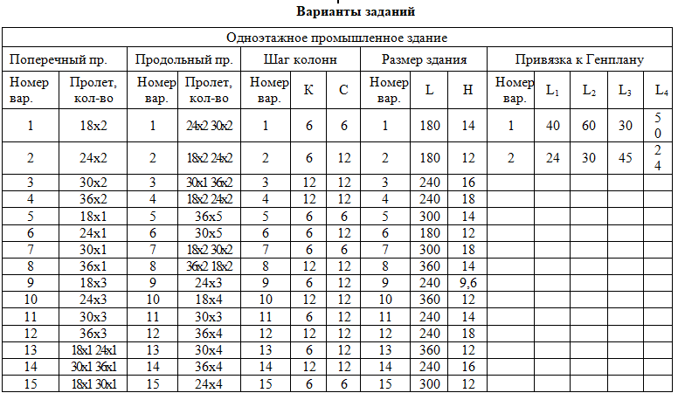

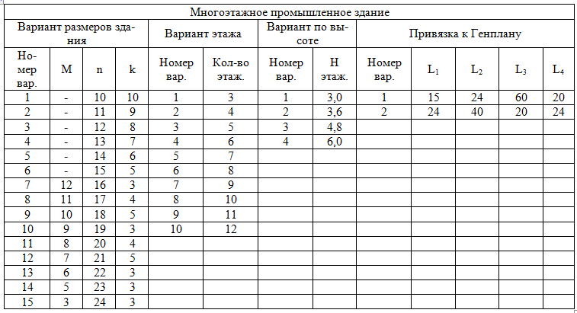

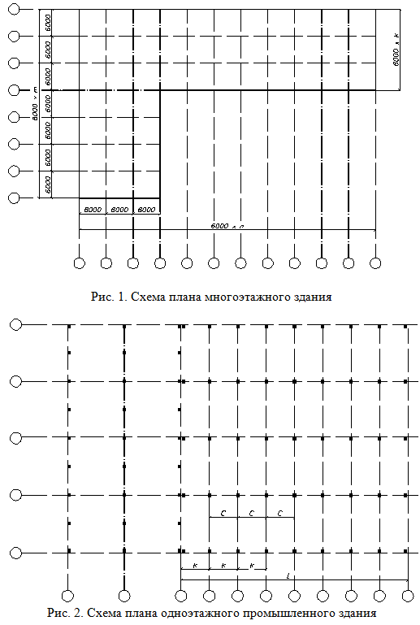

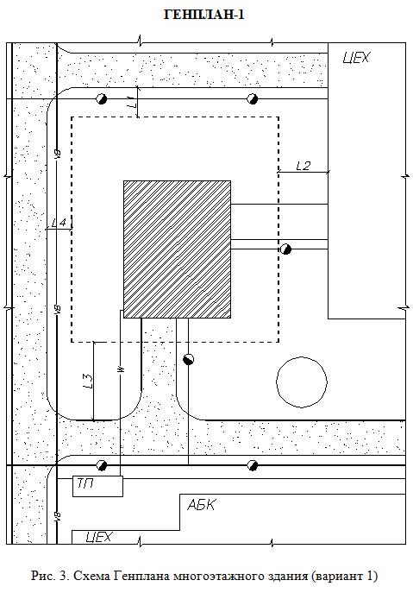

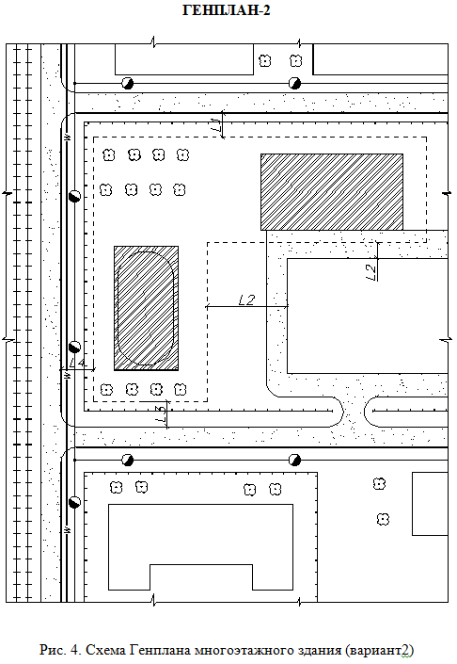

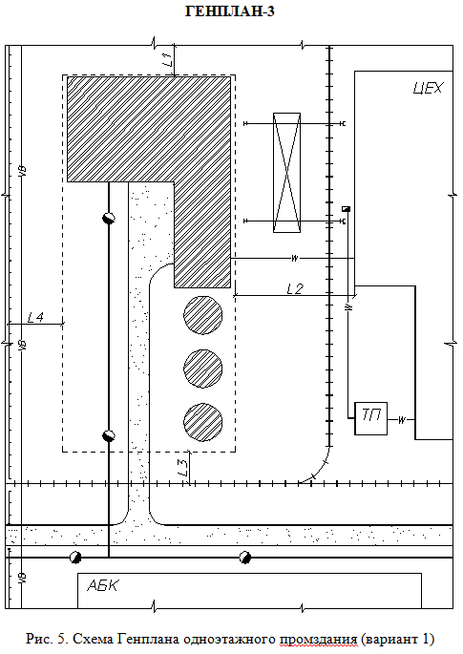

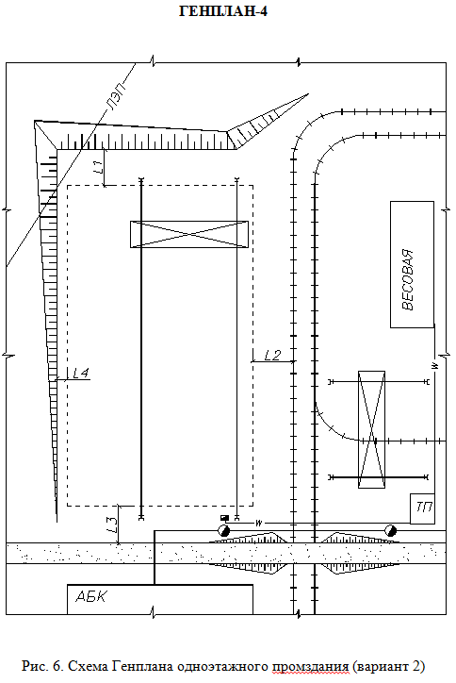

**7. Оценочные средства для проведения промежуточной аттестации**

Промежуточная аттестация имеет целью определить степень достижения запланированных результатов обучения по дисциплине «Организация, планирование и управление в строительстве» за определенный период обучения (семестр) и проводится в форме экзамена и защиты курсового проекта.

**а) планируемые результаты обучения и оценочные средства для проведения промежуточной аттестации:**

|  |  |  |
| --- | --- | --- |
| Структурный  элемент  компетенции | Планируемые результаты обучения | Оценочные средства |
| ОПК-4 готовностью руководить коллективом в сфере своей профессиональной деятельности, толерантно воспринимая социальные, этнические, конфессиональные и культурные различия | | |
| знать | способы руководства коллективом в сфере своей профессиональной деятельности, толерантно воспринимая социальные, этнические, конфессиональные культурные различия | Перечень теоретических вопросов:  1 Порядок разработки и оценки календарных планов  2 Построение и расчет линейных и сетевых графиков  3Корректировка сетевых графиков  4 Оптимизация календарных планов |
| уметь | руководить коллективом в сфере профессиональной деятельности, толерантно воспринимая социальные, этнические, конфессиональные культурные различия | Перечень примерных задач:  1. Даны работы 1–6. Работы 1 и 2 начинаются одновременно, работу 4 начинается после работ 1–3, работа 5 – после работы 2, работа 6 – после работ 3 и 5. Построить сетевой график.  2. Даны работы 1–6. Работы 1 и 2 начинаются одновременно, работа 4 начинается после работ 1 и 2, работа 5 – после работ 2 и 3, работа 6 – после работы 2. Построить сетевой график.  3. Даны работы 1–5. Работы 2 и 3 начинаются одновременно, работа 4 начинается после работ 1, 2 и 3, работа 5 – после работ 1 и 2. Построить сетевой график.  4. Даны работы 1–6. Работы 2 и 3 начинаются одновременно, работа 4 начинается после работ 1 и 2, работа 5 – после работ 2 и 3, работа 6 – после работы 3. Построить сетевой график. |
| владеть | способами руководства коллективом в сфере своей профессиональной деятельности, толерантно воспринимая социальные, этнические, конфессиональные и культурные различия |  |
| ПК-5 способностью вести организацию менеджмента качества и методов контроля качества технологических процессов на производственных участках, владением типовыми методами организации рабочих мест, осуществлением контроля за соблюдением технологической дисциплины и экологической безопасности | | |
| знать | -основные определения и понятия организации, управления и планирования;  -понятия проекта и управление проектом;  -нормативные документы, регламентирующие взаимодействия участников строительства;  -виды технических документов;  -критерии оценки эффективности организации трудового процесса;  -способы оптимизации трудового процесса;  -классификацию управленческих решений и требования к ним;  -нормирование и управление управленческого труда  -жизненный цикл проекта;  -организацию проектирования задачи и этапы подготовки строительного производства;  -исходные данные и состав ПОС, ППР и ПОР;  -виды и принципы разработки строительных генеральных планов;  -модели строительного производства,  -методы организации работ: систему обеспечения и комплектации  строительных организаций материальными и техническими ресурсами, систему оперативного планирования и оперативного управления строительным производством;  систему управления качеством строительной продукции и сдачи объектов в эксплуатацию; особенности организации и планирования строительного производства при реконструкции и капитальном ремонте зданий. | Перечень теоретических вопросов:  1 Виды и содержание стройгенпланов  2 Размещение монтажных кранов и механизмов  3 Организация складского хозяйства и внутрипостроечной дороги  4 Обеспечение энергией и водой |
| уметь | -моделировать организацию строительного производства;  -читать технические документы (графики, исполнительную документацию, акты);  -составлять техническую документацию (планы-графики, вести журналы работ, акты контроля и т.п.);  -применять знания для создания эффективных моделей организации труда,  разрабатывать основные разделы ПОС и ППР на отдельные здания и сооружения | Тест на тему «Сетевые графики»:  1. Верно ли утверждение, что понятие «работа» в сетевом графике характеризует только мероприятие, для реализации которого необходимо реальное использование материальных, трудовых или финансовых ресурсов?  ⁯ 1) Да.  ⁯ 2) Нет.  2. Может ли «работа» сетевого графика характеризовать процесс, длящийся во времени, для которого не требуется специальных затрат материальных, трудовых или финансовых ресурсов?  ⁯ 1) Да.  ⁯ 2) Нет.  3. Какая характеристика принимается в качестве оценки времени выполнения работы при расчете параметров сетевого графика?  ⁯ 1) Минимальное время выполнения работы.  ⁯ 2) Максимальное время выполнения работы.  ⁯ 3) Наиболее вероятно время выполнения работы.  ⁯ 4) Ожидаемое время выполнения работы.  4. Может ли в сетевом графике быть несколько критических путей?  ⁯ 1) Да.  ⁯ 2) Нет.  5. Может ли в сетевом графике быть несколько критических путей с разной продолжительностью?  ⁯ 1) Да.  ⁯ 2) Нет.  6. Могут ли работы сетевого графика, лежащие на критическом пути, проходить через события, имеющие «ненулевые» резервы времени?  ⁯ 1) Да.  ⁯ 2) Нет.  7. Могут ли работы сетевого графика, не лежащие на критическом пути, проходить через события с «нулевыми» резервами времени их совершения?  ⁯ 1) Да.  ⁯ 2) Нет.  8. Может ли критический путь сетевого графика проходить через фиктивную работу?  ⁯ 1) Нет.  ⁯ 2) Да.  9. Какой из ответов является верным. Может ли «работа» сетевого графика иметь «нулевую» продолжительность?  1) Да.  ⁯ 2) Нет.  ⁯ 3) Может, если она характеризует зависимость между работами сетевого графика.  10. Могут ли разные события сетевого графика иметь разную продолжительность?  ⁯ 1) Да.  ⁯ 2) Нет.  ⁯ 3) Ранние события имеют меньшую продолжительность, а поздние – большую.  ⁯ 4) Ранние события имеют большую продолжительность, а поздние – меньшую.  11. Какое из утверждений является верным? Коэффициенты напряженности работ сетевого графика принимают максимальное значение:  ⁯ 1) для фиктивных работ, т. к. они имеют «нулевую» продолжительность;  ⁯ 2) для работ, находящихся на критическом пути;  ⁯ 3) для работ, имеющих наибольшее значение полных резервов времени;  ⁯ 4) другое.  12. Какое из утверждений является верным? Раннее время совершения события сетевого графика характеризует:  ⁯ 1) максимальный по продолжительности срок от начального события, необходимый для выполнения всех работ, следующих за данным событием;  ⁯ 2) минимальный по длительности срок, необходимый для выполнения всех работ, следующих за данным событием;  3) максимальный по продолжительности срок, необходимый для выполнения всех работ, предшествующих данному событию;  ⁯13. Какое из утверждений является верным? Позднее время совершения события сетевого графика характеризует:  ⁯ 1) максимальный по продолжительности срок от начального события, необходимый для выполнения всех работ, следующих за данным событием;  ⁯ 2) минимальный по длительности срок, необходимый для выполнения всех работ, следующих за данным событием;  ⁯ 3) максимальный по продолжительности срок, необходимый для выполнения всех работ, предшествующих данному событию;  ⁯ 4) минимальный срок, необходимый для выполнения всех работ, предшествующих данному событию. |
| владеть | -профессиональным языком предметной области знания;  -способами совершенствования профессиональных знаний и умений путем использования возможностей информационной среды;  -способами оптимизации трудовых процессов;  -методами моделирования строительного производства;  -способами оптимизации трудовых процессов;  -методами моделирования строительного производства |
| ПК-6 знанием организационно-правовых основ управленческой и предпринимательской деятельности, планирования работы персонала и фондов оплаты труда | | |
| знать | -организационные формы и структуру управления строительным комплексом;  - основные понятия логистики и экономики;  - нормативно-технические документы;  - критерии эффективности работы строительного производства;  - современные методы механизации работ;  - требования к организации трудового потока;  - возможности вычислительной техники для оптимизации процессов оценки, контроля и управления моделями строительного производства | Перечень теоретических вопросов:  1 Структура материально-технической базы  2 Формы организации материально-технического обеспечения  3 Организация поставок материально-технических поставок  4 Унифицированная нормативно-технологическая документация по комплектации  5 Расчет состава бытового городка  6 Планировочные решения бытовых городков  7 Выбор инженерных систем жизнеобеспечения  8 Эксплуатация бытовых городков |
| уметь | - распознавать эффективное решение от неэффективного;  - использовать нормативные документы;  - читать технические документы;  - составлять технико-экономическое обоснование проекта;  - строить графики производства работ;  - контролировать производственный процесс по средствам его моделирования;  - оценивать эффективность принятых организационных решений;  - использовать современные программные комплексы для оценки, оптимизации и контроля строительного производства;  - составлять оперативные планы, бизнес-планы, планы маркетинга;  - определять мощность производственной базы строительных организаций  -составлять оптимальные транспортные схемы поставок материальных ресурсов от поставщиков к потребителям  - проектировать системы и структуры управления строительством; - оформлять управленческую документацию;  -обеспечивать качество выполненных строительно-  монтажных работ,  -оформлять акты рабочей комиссии по вводу объектов в эксплуатацию. | Выполнение курсового проекта по вариантам заданий:    Например, вариант 3-8-11-4-1  Поперечный пролет (вариант 3) – 2 пролета по 30 метров;  Продольный пролет (вариант 8) – 2 пролета по 36 м, 2 пролета по 18 м;  Шаг колонн (вариант 11): внешний (к) – 6 м, внутренний (с) – 12 м;  Размер здания (вариант 4): длина продольных пролетов (L) – 240 м, высота здания (Н) – 18 м.  Привязка к генеральному плану по варианту 1 |
| владеть | - методами осуществления контроля над соблюдением технологической дисциплины;  - методами оптимизации строительного производства;  - программными комплексами для моделирования строительного производства |
| ПК-7 владением методами осуществления инновационных идей, организации производства и эффективного руководства работой людей, подготовки документации для создания системы менеджмента качества производственного подразделения | | |
| знать | -основные понятия трудоемкости и выработки;  -технологические процессы строительного производства;  -методы ведения работ при строительстве;  -нормативно-технические документы;  -требования единого квалификационного справочника;  -виды исполнительной документации и требования к ее ведению;  -современные методы ведения работ;  -современное программное обеспечения для контроля трудового процесса;  современные машины и механизмы для ведения работ | Перечень теоретических вопросов  1 Генеральное и стратегическое планирование  2 Разработка базовой стратегии строительной организации  3 Текущее и оперативное планирование  4 Оценка рисков при принятии решений  5 Задачи, права и обязанности саморегулируемых организаций  6 Органы управления саморегулируемых организаций  7 Получение свидетельства о допуске к работам  8 Стандарты саморегулируемых организаций  9 Виды и участники подрядных торгов  10 Состав тендерной документации  11 Условия и порядок проведения торгов  12 Утверждение результатов и заключение контрактов |
| уметь | -строить календарные графики,  -составлять калькуляцию затрат,  -составлять технологические карты,  -подбирать бригады на работы,  -оптимизировать трудовые процессы | Перечень примерных задач:  1. Даны работы 1–6. Работы 2 и 3 начинаются одновременно, работа 4 начинается после работ 1 и 2, работа 5 – после работ 3 и 4, работа 6 – после работ 1 и 2. Построить сетевой график.  2. Даны работы 1–5. Работы 1 и 2 начинаются одновременно, работа 4 начинается после работ 2 и 3, работа 5 – после работ 1–3. Построить сетевой график.  3. Даны работы 1–6. Работы 4 и 5 начинаются после выполнения работ 1 и 2, работа 6 начинается после работ 3 и 5. Построить сетевой график.  4. Даны работы 1–6. Работы 2 и 3 начинаются одновременно, работу 4 начинается после работ 2 и 3, работа 5 – после работ 1 и 2, работа 6 – после работы 1. Построить сетевой график. |
| владеть | -методами организации рабочего места;  -профессиональным языком;  -методами подготовки технологических карт;  -методами оптимизации трудовых процессов;  -методами организации и эксплуатации парка строительных машин и транспорта в строительстве | Пример задания для расчета сетевой модели непосредственно на сети по вариантам |

**б) Порядок проведения промежуточной аттестации, показатели и критерии оценивания:**

Промежуточная аттестация по дисциплине «Организация, планирование и управление в строительстве» включает теоретические вопросы, позволяющие оценить уровень усвоения обучающимися знаний, и практические задания, выявляющие степень сформированности умений и владений, проводится в форме экзамена.

Зачет проводится в устной форме. К зачету допускаются студенты, выполнившие предусмотренные задания. При подготовке к сдаче зачета рекомендуется пользоваться за-писями, сделанными на практических и лекционных занятиях, а также в ходе текущей самостоятельной работы. По итогам выставляется «зачтено» или «не зачтено».

«Зачтено» проставляется, если студент успешно выполнил задания, предусмотрен-ные программой дисциплины, знаком с основной литературой, рекомендованной про-граммой, продемонстрировал умения и навыки в рамках формируемых компетенций на достаточном уровне освоения.

«Не зачтено» выставляется студенту, обнаружившему пробелы в знаниях основного программного материала, допустившего принципиальные ошибки в выполнении преду-смотренных программой заданиях, не освоившему умения и навыки в рамках формируе-мых компетенций на достаточном уровне.

Экзамен по данной дисциплине проводится в устной форме по экзаменационным билетам, каждый из которых включает два теоретических вопроса и одно практическое задание.

Показатели и критерии оценивания экзамена:

– на оценку «отлично» (5 баллов) – обучающийся демонстрирует высокий уровень сформированности компетенций, всестороннее, систематическое и глубокое знание учебного материала, свободно выполняет практические задания, свободно оперирует знаниями, умениями, применяет их в ситуациях повышенной сложности.

– на оценку «хорошо» (4 балла) – обучающийся демонстрирует средний уровень сформированности компетенций: основные знания, умения освоены, но допускаются незначительные ошибки, неточности, затруднения при аналитических операциях, переносе знаний и умений на новые, нестандартные ситуации.

– на оценку «удовлетворительно» (3 балла) – обучающийся демонстрирует пороговый уровень сформированности компетенций: в ходе контрольных мероприятий допускаются ошибки, проявляется отсутствие отдельных знаний, умений, навыков, обучающийся испытывает значительные затруднения при оперировании знаниями и умениями при их переносе на новые ситуации.

– на оценку «неудовлетворительно» (2 балла) – обучающийся демонстрирует знания не более 20% теоретического материала, допускает существенные ошибки, не может показать интеллектуальные навыки решения простых задач.

– на оценку «неудовлетворительно» (1 балл) – обучающийся не может показать знания на уровне воспроизведения и объяснения информации, не может показать интеллектуальные навыки решения простых задач.

Курсовой проект выполняется под руководством преподавателя, в процессе его написания обучающийся закрепляет и одновременно расширяет знания, полученные при изучении курса «Организация, планирование и управление в строительстве». При выполнении курсового проекта обучающийся должен показать свое умение работать с нормативным материалом и другими литературными источниками, а также возможность систематизировать и анализировать фактический материал и самостоятельно творчески его осмысливать.

В процессе написания курсового проекта обучающийся должен разобраться в теоре-тических вопросах избранной темы, самостоятельно проанализировать практический материал, разобрать и обосновать практические предложения.

Показатели и критерии оценивания курсового проекта:

– на оценку «отлично» (5 баллов) – работа выполнена в соответствии с заданием, обучающийся показывает высокий уровень знаний не только на уровне воспроизведения и объяснения информации, но и интеллектуальные навыки решения проблем и задач, нахождения уникальных ответов к проблемам, оценки и вынесения критических сужде-ний;

– на оценку «хорошо» (4 балла) – работа выполнена в соответствии с заданием, обучающийся показывает знания не только на уровне воспроизведения и объяснения ин-формации, но и интеллектуальные навыки решения проблем и задач, нахождения уни-кальных ответов к проблемам;

– на оценку «удовлетворительно» (3 балла) – работа выполнена в соответствии с заданием, обучающийся показывает знания на уровне воспроизведения и объяснения ин-формации, интеллектуальные навыки решения простых задач;

– на оценку «неудовлетворительно» (2 балла) – задание преподавателя выполнено частично, в процессе защиты работы обучающийся допускает существенные ошибки, не может показать интеллектуальные навыки решения поставленной задачи.

– на оценку «неудовлетворительно» (1 балл) – задание преподавателя выполнено частично, обучающийся не может воспроизвести и объяснить содержание, не может показать интеллектуальные навыки решения поставленной задачи.

**8. Учебно-методическое и информационное обеспечение дисциплины**

## а)

|  |
| --- |
| **а)** **Основная** **литература:** |
|
| 1. Гусакова, Е. А. Основы организации и управления в строительстве в 2 ч. Часть 1 : учебник и практикум для вузов / Е. А. Гусакова, А. С. Павлов. — Москва : Издательство Юрайт, 2020. — 258 с. — (Высшее образование). — ISBN 978-5-534-01724-3. — Текст : электронный // ЭБС Юрайт [сайт]. — URL: <https://urait.ru/bcode/450467> (дата обращения: 18.10.2020)  2. Павлов, А. С. Основы организации и управления в строительстве в 2 ч. Часть 2 : учебник и практикум для вузов / А. С. Павлов, Е. А. Гусакова. — Москва : Издательство Юрайт, 2020. — 318 с. — (Высшее образование). — ISBN 978-5-534-01797-7. — Текст : электронный // ЭБС Юрайт [сайт]. — URL: <https://urait.ru/bcode/451518> (дата обращения: 18.10.2020). |
|  |
| **б)** **Дополнительная** **литература:** |
| 1. Кирнев, А.Д. Организация в строительстве [Электронный ресурс] : учеб. пособие / А.Д. Кирнев. – 2-е изд., перераб. и доп. - СПб: Лань, 2012. – 528 с.: ил. - ( Учебники для вузов. Специальная литература ) – Режим. доступа : <http://e.lanbook.com> электронная библиотечная система «Лань».- Загл. с экрана.- ISBN 978-5-8114-1358-4.  2. Олейник, П.П. Организация, планирование и управление в строительстве [Текст]: учебник. / П.П. Олейник – М.: Издательство АВС, 2015. – 160 |

|  |  |  |  |  |
| --- | --- | --- | --- | --- |
| с. – ISBN 978-5-4323-0002-7  3. Михайлов, А.Ю. Основы планирования, организации и управления в строительстве : учеб. пособие / А.Ю. Михайлов. — Москва ; Вологда : Инфра-Инженерия, 2019. - 284 с. - ISBN 978-5-9729-0355-9. - Текст : электронный. - URL: <https://znanium.com/catalog/product/1053296> (дата обращения: 18.10.2020). – Режим доступа: по подписке.  4. Уськов, В. В. Инновации в строительстве: организация и управление: Учебно-практическое пособие / Уськов В.В. - Вологда:Инфра-Инженерия, 2016. - 342 с.: ISBN 978-5-9729-0115-9. - Текст : электронный. - URL: <https://znanium.com/catalog/product/760118> (дата обращения: 18.10.2020). – Режим доступа: по подписке.  5. Михайлов, А. Ю. Организация строительства. Календарное и сетевое планирование : учебное пособие / А. Ю. Михайлов. - 2-е изд. - Москва ; Вологда : Инфра-Инженерия, 2020. - 300 с. - ISBN 978-5-9729-0495-2. - Текст : электронный. - URL: <https://znanium.com/catalog/product/1167781> (дата обращения: 18.10.2020). – Режим доступа: по подписке.  6. Михайлов, А. Ю. Организация строительства. Стройгенплан : учебное пособие / А. Ю. Михайлов. - 2-е изд., доп. и перераб. - Москва ; Вологда : Инфра-Инженерия, 2020. - 176 с. - ISBN 978-5-9729-0393-1. - Текст : электронный. - URL: <https://znanium.com/catalog/product/1168492> (дата обращения: 18.10.2020). – Режим доступа: по подписке.  7.Михайлов, А. Ю. Технология и организация строительства. Практикум : учебно-практическое пособие / А. Ю. Михайлов. - 2-е изд., доп. - Москва ; Вологда : Инфра-Инженерия, 2020. - 200 с. - ISBN 978-5-9729-0461-7. - Текст : электронный. - URL: <https://znanium.com/catalog/product/1168622> (дата обращения: 18.10.2020). – Режим доступа: по подписке. | | | | |
|  |  |  |  |  |
| **в)** **Методические** **указания:** | | | | |
| 1. Сетевое планирование: Методические указания к практическим занятиям по дисциплине «Организация строительного производства» для студентов спец. 270800.62. Магнитогорск: Изд-во Магнитогорск. гос. техн. ун-та им. Г.И. Носова, 2013 г. 49 с.  2. Устройство нулевого цикла многоэтажных каркасных зданий из сборных железобетонных конструкций: методические указания к практическим занятиям по дисциплине «Технологические процессы в строительстве» для студентов направления «строительство». Магнитогорск: Изд-во Магнитогорск. гос. техн. ун-та им. Г.И. Носова, 2013 г. 46 с. | | | | |
|  |  |  |  |  |
| **г)** **Программное** **обеспечение** **и** **Интернет-ресурсы:** | | | | |
|  | | | | |
|
|  |  |  |  |  |
| **Программное** **обеспечение** | | | | |
|  | Наименование ПО | № договора | Срок действия лицензии |  |
|  | MS Office 2007 Professional | № 135 от 17.09.2007 | бессрочно |  |
|  | 7Zip | свободно распространяемое ПО | бессрочно |  |
|  | STATISTICA в.6 | К-139-08 от 22.12.2008 | бессрочно |  |
|  | FAR Manager | свободно распространяемое ПО | бессрочно |  |
|  | Autodesk Revit Structure 2011 Master Suite | К-526-11 от 22.11.2011 | бессрочно |  |

|  |  |  |  |  |
| --- | --- | --- | --- | --- |
|  | Autodesk Revit MEP 2011 Master Suite | К-526-11 от 22.11.2011 | бессрочно |  |
|  | Autodesk Revit Architecture 2011 Master Suite | К-526-11 от 22.11.2011 | бессрочно |  |
|  | Autodesk AutoCAD 2018 | учебная версия | бессрочно |  |
|  | Autodesk AutoCAD 2019 | учебная версия | бессрочно |  |
|  | Autodesk AutoCAD 2020 | учебная версия | бессрочно |  |
|  | Autodesk 3ds Max Design 2011 Master Suite | К-526-11 от 22.11.2011 | бессрочно |  |
|  | Autodesk AutoCad 2011 Master Suite | К-526-11 от 22.11.2011 | бессрочно |  |
|  | Autodesk AutoCad Civil 3D 2011 Master Suite | К-526-11 от 22.11.2011 | бессрочно |  |
|  |  |  |  |  |
| **Профессиональные** **базы** **данных** **и** **информационные** **справочные** **системы** | | | | |
|  | Название курса | | Ссылка |  |
|  | Национальная информационно-аналитическая система – Российский индекс научного цитирования (РИНЦ) | | URL: <https://elibrary.ru/project_risc.asp> |  |
|  |  |
|  | Информационная система - Единое окно доступа к информационным ресурсам | | URL: <http://window.edu.ru/> |  |
|  | Поисковая система Академия Google (Google Scholar) | | URL: <https://scholar.google.ru/> |  |
|  | Российская Государственная библиотека. Каталоги | | <https://www.rsl.ru/ru/4readers/catalogues/> |  |
|  | Электронные ресурсы библиотеки МГТУ им. Г.И. Носова | | <http://magtu.ru:8085/marcweb2/Default.asp> |  |
|  | Университетская информационная система РОССИЯ | | <https://uisrussia.msu.ru> |  |
|  | Международная наукометрическая реферативная и полнотекстовая база данных научных изданий «Web of science» | | <http://webofscience.com> |  |
|  | Международная реферативная и полнотекстовая справочная база данных научных изданий «Scopus» | | <http://scopus.com> |  |
|  | | | | |
|  |  |  |  |  |
|  | | | | |
|  | | | | |
|

**9** **Материально-техническое** **обеспечение** **дисциплины**

|  |
| --- |
| Материально-техническое обеспечение дисциплины включает: |
| Учебные аудитории для проведения занятий лекционного типа Мультимедийные средства хранения, передачи и представления информации.  Учебные аудитории для проведения практических занятий, групповых и индивидуальных консультаций, текущего контроля и промежуточной аттестации Доска, мультимедийный проектор, экран.  Помещения для самостоятельной работы обучающихся Персональные компьютеры с пакетом MS Office, выходом в Интернет и с доступом в электронную информационно-образовательную среду университета.  Помещение для хранения и профилактического обслуживания учебного оборудования. Шкафы для хранения учебно-методической документации и учебно-наглядных пособий. |
|